«Шарик»
Надувают шарик быстро, (пальцы обеих рук собраны в одну щепотку, постепенно раздвигать их, не отрывая друг от друга). Он становится большой (медленно развести руки в стороны). Вдруг шар лопнул, (хлопок в ладоши). Воздух вышел, (подуть на ладони) Стал он тонкий и худой (снова собрать пальцы в щепотку).

«Правая и левая»
Эта ручка – правая! Эта ручка – левая! (вытягивать руки поочередно вперед ладонями вверх) Я на мячик нажимаю, я зарядку делаю! (сжимать – разжимать кулачки). Будет сильной правая! Будет сильной левая! (Вытягивать вперед кулачки правой и левой руки поочередно). Будут ручки у меня, ловкие! Умелые! («мотаем клубочки»).

Муниципальное автономное дошкольное образовательное учреждение Тюменского муниципального района Боровский детский сад «Журавушка» общеразвивающего вида с приоритетным осуществлением деятельности по познавательно-речевому направлению развития детей

Памятка для родителей
«Логоритмические упражнения без музыкального сопровождения»

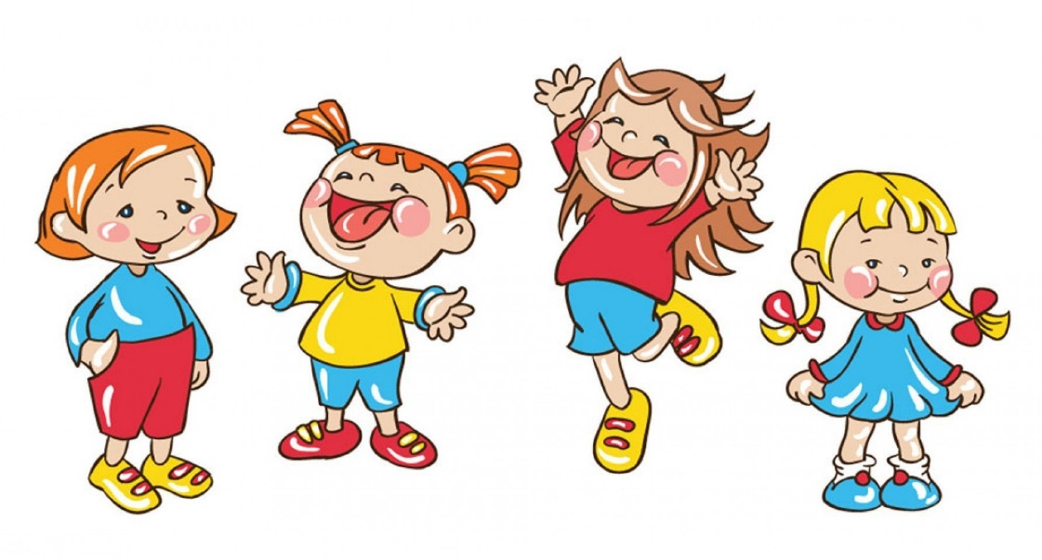

Составил: учитель-логопед
Кубанская Е.В.

Движение и речь тесно связаны между собой. Точнее – моторный и речевой ритмы. Ритмичные движения легко запомнить и воспроизвести их «на автомате». А их моторный ритм связан с темпом произнесения слов (речевым ритмом). То есть, если научить ребенка ритмично двигаться и произносить слова в нужном темпе, он сможет так же размеренно и спокойно говорить в обычной жизни.
Стихотворения (речевые упражнения) необходимо проговаривать так, чтобы ребенок мог соотнести движения рук, ног, туловища с ритмом речи. Здесь важна правильная последовательность: сначала дети выполняют действие «по показу», затем самостоятельно, в нужном ритме, одновременно проговаривая или пропевая в том же ритме слова.
«Оладушки»
Тесто круто замесили, ух – тух! Ух -тух! (сжимать и разжимать кулачки). Сковородки раскалили, ух – тух! Ух-тух! (круговые движения двумя руками – как по столу – от центра вправо – влево) Ди-ди, ла-да, ладушки, испечем оладушки («печем» оладушки) Хлоп-шлеп, хлоп шлеп, хлоп-шлеп, хлоп- шлеп! Лады - лады, ладушки, горячи оладушки! (круговые движения вправо-влево от центра перед собой: «дуют» на ладошки.)
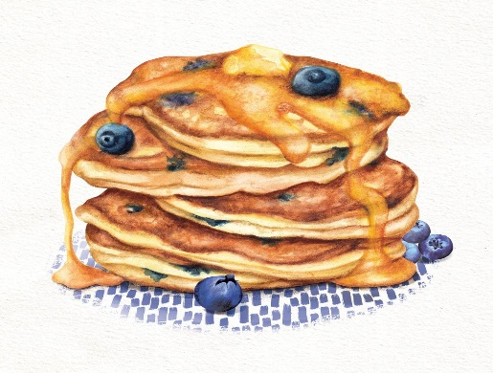
«Дождик: кап!»
Птица: кар, кар, кар! (крылья) Ветер: хлоп, хлоп, хлоп! (хлопки в ладоши) Дождик: Кап, кап, кап (хлопки по коленям) Ноги: шлеп, шлеп, шлеп! (топают ногами попеременно) Дети: ха-ха-ха! (вытягивают руки вперед ладонями вверх) Мама: Ах, ах, ах! (качают головой, держась за нее руками) Дождик: кап, кап, кап! (хлопки по коленям) Туча: бах, бах, бах! (топают ногами).
